**Маршрут выходного дня**

**«Зимняя прогулка в лесопарк 40-летия Победы»**

**(для детей старшего возраста)**

Вы только вспомните, как фантастически преображается мир, окутанный снежной сказкой! Вспомните, как играли в снежки, катались на санках, лепили снежную бабу, которая с каждым новым годом получалась всё больше и выше, по мере того, как взрослели.

Почему теперь, став родителями, мы чаще ругаем снег и мороз, чем находим время наслаждаться зимой? Ворчим, когда наши малыши приходят домой в мокрых варежках и заснеженных куртках. Почему в вихре повседневных забот так легко забываем, как сами когда-то радовались приходу волшебницы-зимы.

И с каким трепетом ожидали, когда же у мамы и папы будет выходной, чтобы провести его всей семьёй на природе, в мире искрящегося снежного серебра и безмолвного ледяного спокойствия. В мире, кажущемся чистым листом, на котором можно писать любые истории, рисовать любые картины, даже самые невероятные и замысловатые…

Так не отказывайте себе в удовольствии провести выходные на свежем морозном воздухе со своими родными и любимыми. Тем более что это не только весело, но и полезно! Подвижные игры и развлечения, спортивные состязания и эстафеты зимой – занятия замечательные и увлекательные.

К тому же они закаляют вас и ваших детей, стимулируют иммунную систему, что положительно отражается на состоянии здоровья не только малышей, но и взрослых. Не зря же доктора не устают повторять, что карапузы, гуляющие в любую погоду, болеют намного реже, чем те, которые предпочитают прогулки, только когда на улице тепло и солнечно. Так что, будьте здоровы и гуляйте в зимнюю пору с удовольствием.

Семейная прогулка помогает поддержанию позитивных детско-родительских взаимоотношений, делая их более доверительными и эмоционально положительно окрашенными.

**Цель:**уточнить знание детей о зимних явлениях природы

**Задачи:**

- закрепить знания детей об изменениях в жизни птиц и диких животных;

- развивать у детей двигательные качества и умения, чувство ритма, координацию;

- воспитывать бережное отношение к природе, чувство доброты ко всему живому.

**Тип экскурсии:**семейный маршрут выходного дня.

**Вид экскурсии:**пешеходная.

**Маршрут экскурсии:**лесопарк.

**Описание маршрута.**



**Остановка 1**

«Зима»

*Загадка:*

Дел у меня немало — я белым одеялом

Всю землю укрываю, в лёд реки убираю,

Белю поля, дома, а зовут меня … (Зима)  
  
*Беседа с ребенком:*

- Давайте посмотрим, какой лес в зимнее время красивый.  Все деревья стоят в белом наряде. А что это за наряд надели деревья?

- Послушай загадку: зимой и летом одним цветом. Что это за дерево?

- Да, правильно, это елочка. Елочки зимой стоят в зеленом наряде, укрытые снежком.

А другие деревья в лесу такие же зеленые?

- А какие они?

- Правильно, деревья скинули все листочки, а почему же елочка стоитзеленая?

- Да, елка на зиму иголки не сбрасывает, она с ними зимой не расстаётся.

- Давайте послушаем тишину зимнего леса.

*Стихотворение И. Суриков «Зима»:*

**Белый снег пушистый  
В воздухе кружится  
И на землю тихо  
Падает, ложится.**

**И под утро снегом  
Поле забелело,  
Точно пеленою  
Все его одело.**

**Темный лес — что шапкой  
Принакрылся чудной  
И заснул под нею  
Крепко, непробудно…**

**Божьи дни коротки,  
Солнце светит мало,  
Вот пришли морозцы —  
И зима настала.**

Хочешь увидеть чудеса? Тогда отправимся в путешествие по лесопарку и, если мы будем вести себя тихо, не будем вредить природе, то возможно, нам повезет, и мы увидим много интересного.

Для начала давайте вспомним правила поведения в парке:

1. Не шуметь, иначе царство растений испугается, затаится и ни одного чуда не покажет.
2. Не мусорить.
3. Не ломать деревья и веточки на них.
4. Не пугать птиц.

Эти правила нужно запомнить и выполнять.

**Остановка 2**

«Зимняя поляна»

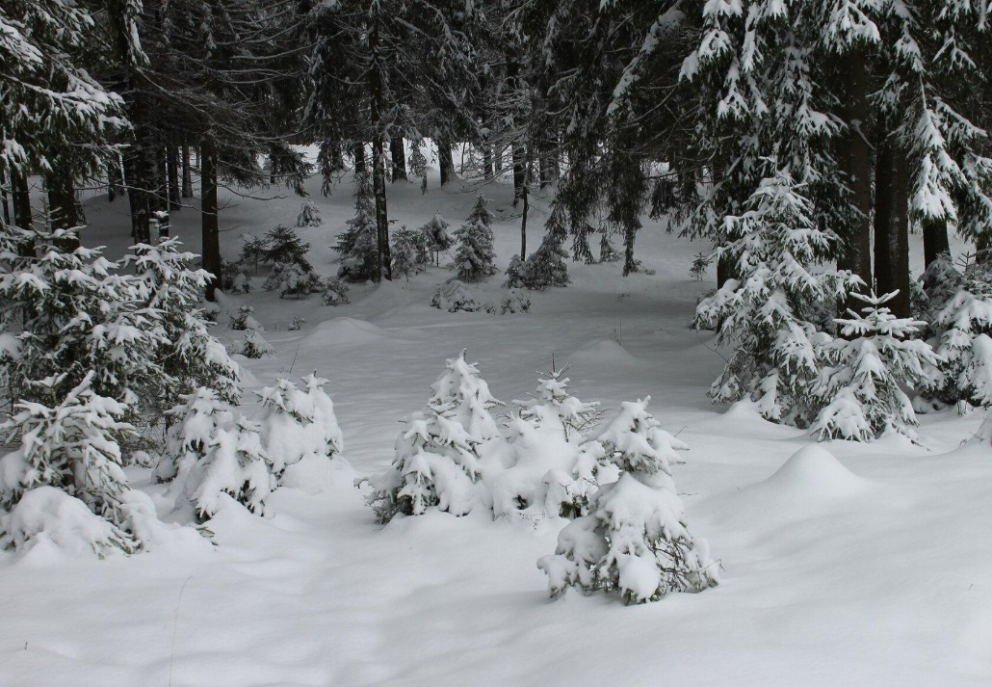

       Игра «След в след»

Взрослый идет первый, а следом дети и стараются ступать шаг в шаг.

Беседа-рассуждение «Чем отличается зимний лес от летнего» (5-7 отличий)

**Остановка 3**

«Прогулка по аллеям»

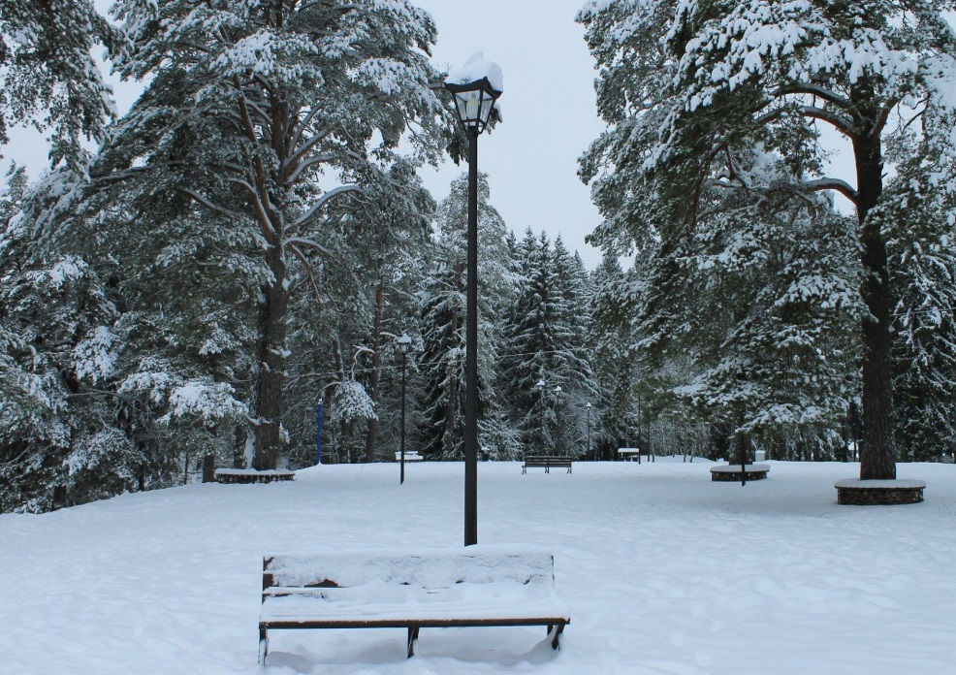

       Мы с вами идем по аллеям лесопарка, вокруг нас целое царство растений. Назовите, какие растения живут здесь? (называют известные растения). Правильно, здесь растут различные деревья, кустарники, травы. А где сейчас живет трава?

Отгадайте загадку:

*Его весной и летом*

*Мы видели одетым,*

*А осенью с бедняжки*

*Сорвали все рубашки. (Дерево)*

Давайте вспомним части дерева. Как вы считаете, дерево живое, почему? Если растение живое, значит, оно умеет чувствовать. Представьте, что же чувствует дерево, у которого сломали веточку или оторвали листочек? Представь, что ты травинка. Тебя топчут ногами. Что ты чувствуешь? Правильно, растения живые, они чувствуют, ими нужно любоваться, их надо беречь. А ведь растения еще и являются домом для зверей и насекомых. Пофантазируйте, и скажите, кто бы мог жить на деревьях, в кустах, в траве? Всем должно быть безопасно и уютно в своем доме.

Каких деревьев в нашем лесопарке встречаются чаще других. Это **– *сосна и ель.***  Правильно. Сосна и ель похожи друг на друга. У них есть иголки и они круглый год зеленые.

Чем ель и сосна отличаются от других деревьев? (Ответы). Правильно. Вместо лисье у сосны и ели иголки. Но правильно называть не иголки, а хвоинки. Хвоинки – это такие листья у хвойных деревьев. Хвоинки держатся на дереве несколько лет, а затем осыпаются, но не все сразу.

Смотрите на сосне растут шишки. Вы, конечно, не станете срывать шишки с дерева. А почему? Кому очень нужны шишки? (ответы) Шишками, почками и хвоей питаются многие птицы, а еще белки.

Издавна сосна считалась целебным деревом. Соком сосновой хвои и настоем сосновых почек можно вылечить кашель и простуду. Хвойные ванны успокаивают человека и укрепляют его организм.

Сосны дают людям прекрасный строительный материал, дрова, а из смолы получают много нуж­ных и полезных веществ.

**Остановка 4**

«Полезный отдых»

Катание на санках, лыжах.

Но прежде чем кататься следует ребенку рассказать о правилах безопасности катания на санках или лыжах.

     Наше путешествие подошло к концу. Мы увидели и узнали много интересного

Мы будем приходить сюда в разные времена года. И наблюдать как он меняется и преображается.

На протяжении всей прогулки делать фотографии для семейного альбома.

Придя домой еще раз поделитесь своими впечатлениями о проведенном времени. Распечатайте фото и составьте интересный коллаж.